**Manual de Usuario**

**Proyecto *ChatBot Verisure***

**Fecha*: 08/11/2024***

**Índice**

**1. Introducción 3**

**2. Requisitos Previos 3**

**2.1. Requisitos para colaboradores. 3**

**2.2. Requisitos para administradores 3**

**3. Descripción del Chatbot 4**

**4. Funcionalidades del Chatbot 5**

**5. Guía de Usuario 6**

**5.1. Instrucciones para colaboradores 6**

**5.2. Instrucciones para administradores 6**

**6. Mantenimiento y Actualización 7**

**7. Mejores Prácticas 7**

**8. Resolución de Problemas Comunes 8**

# **Introducción**

El siguiente documento ha sido creado como parte de la implementación de la nueva herramienta, con el objetivo de documentar su uso y funcionalidades de manera clara y sencilla para los colaboradores del cliente. La finalidad de este informe es proporcionar una guía completa que facilite la comprensión de cómo funciona la herramienta y cómo acceder a ella. Además, este documento describe lineamientos necesarios para ayudar a garantizar que la herramienta se utilice de manera efectiva.

# **Requisitos Previos**

Para utilizar y administrar el chatbot, es necesario contar con ciertos requisitos previos.

## **Requisitos para colaboradores.**

* **Cuenta Institucional en Microsoft Teams:** Los usuarios deben tener una cuenta de empresa en Microsoft Teams para acceder al ChatBot.
* **Conexión a internet:** Se requiere una conexión estable para interactuar con el ChatBot y recibir respuestas en tiempo real.
* **Dispositivo Compatible:** Se recomienda el uso de Microsoft Teams en una computadora o dispositivo móvil.

## **Requisitos para administradores**

* **Acceso a Microsoft Copilot Studio:** Es necesario contar con permisos de administrador en Microsoft Copilot Studio para configurar y actualizar el ChatBot.
* **Permisos de administración en Teams:** Los administradores deben tener permisos para agregar o actualizar aplicaciones dentro del entorno de Microsoft Teams de la organización.
* **Conexión a internet:** Se requiere una conexión estable para interactuar con el ChatBot y recibir respuestas en tiempo real.
* **Dispositivo Compatible:** Se recomienda el uso de Microsoft Teams en una computadora o dispositivo móvil.

# **Descripción del Chatbot**

El chatbot fue creado para ayudar a los colaboradores dentro de Verisure, con el objetivo de responder preguntas frecuentes de forma rápida y eficiente. El chatbot está diseñado para facilitar el acceso a información clave, resolver dudas de forma inmediata, así ayudando a los empleados a obtener información de forma rápida.

Las características principales del chatbot son:

* **Asistencia rápida:** El chatbot ofrece respuestas inmediatas a consultas frecuentes, reduciendo el tiempo de espera.
* **Cobertura 24/7:** Disponibilidad durante todo momento, el chatbot permite a los colaboradores obtener ayuda tanto dentro como fuera del horario laboral.
* **Interfaz amigable:** El diseño es fácil de usar, el chatbot ayuda al colaborador a tener una conversación interactiva con un chat para preguntas con lenguaje natural.
* **Actualización de información:** Las preguntas del chatbot se actualizan según la necesidad de la empresa, asegurando que los colaboradores reciban información relevante y precisa.

# **Funcionalidades del Chatbot**

El chatbot está diseñado para responder preguntas frecuentes de los colaboradores de la empresa, de forma rápida y efectiva a consultas comunes. Su objetivo es proporcionar información clara sobre temas administrativos y operativos, ayudando a reducir la carga de trabajo del equipo de soporte interno y mejorando la eficiencia en la resolución de consultas.

Las respuestas del chatbot están estructuradas para ser concisas y relevantes, facilitando una comunicación ágil con los colaboradores. En los casos que el chatbot no pueda resolver una consulta, proporciona una redirección a una plataforma de ayuda para ingresar tickets de soporte.

Las funcionalidades del chatbot son:

* Responder preguntas frecuentes relacionadas a diversas temáticas definidas por la empresa.
* Proveer guías para realizar procesos internos, como solicitudes de permisos o acceso a recursos específicos.
* Ofrecer asistencia en tiempo real, ayudando a minimizar tiempos de espera y optimizando la atención a los colaboradores.
* Redirigir a soporte adicional cuando el chatbot no puede resolver la consulta del colaborador, asegurando que obtenga la ayuda necesaria.
* Generación de informes en base a la recopilación de interacciones con la herramienta por parte de los usuarios.

# **Guía de Usuario**

## **Instrucciones para colaboradores**

## **Acceso e instalación del chatbot en teams**

Para realizar la instalación del chatbot, debes ingresar al enlace de acceso proporcionado por la empresa, el cual te llevará a la plataforma específica donde se encuentra alojada la herramienta. Asegúrate de contar con permisos de instalación y estar conectado a la red interna de la empresa, si fuera necesario.

Una vez dentro del portal, y seleccionada la herramienta serás redirigido a tu aplicación de microsoft teams, donde deberás agregar la herramienta.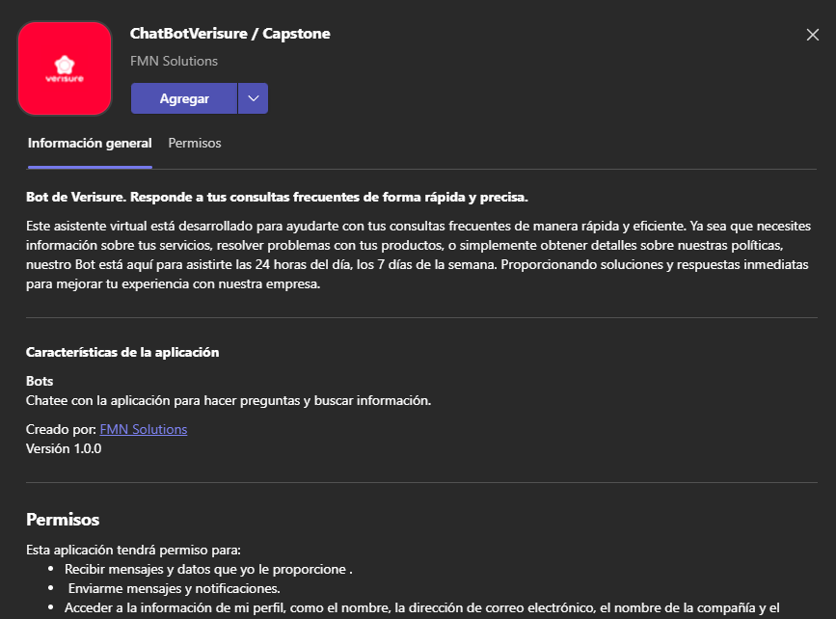

Una vez agregada, podrás comenzar a usarla con normalidad, obteniendo su acceso directo desde las aplicaciones de teams.

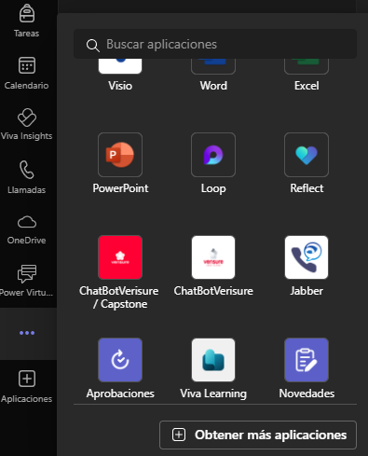

**Interacción con el chabot**

Para Interactuar con el chatbot simplemente selecciónalo en el listado de aplicaciones de Microsoft teams y comienza la conversación escribiendo un saludo, como “Hola”. Esto activará el chatbot, quien te responderá y estará listo para ayudarte con tus consultas.

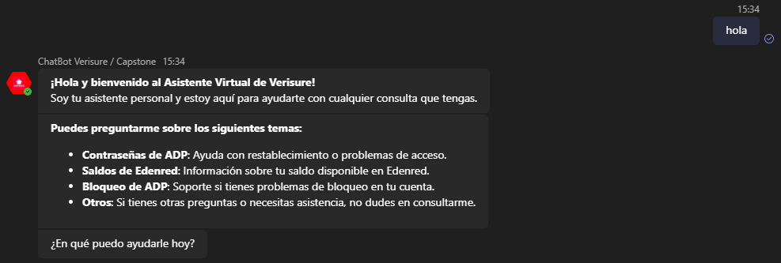

Una vez comenzada la conversación con la herramienta, podrá realizar distintas consultas según sea necesaria, en este caso será sobre el tema de liquidaciones.

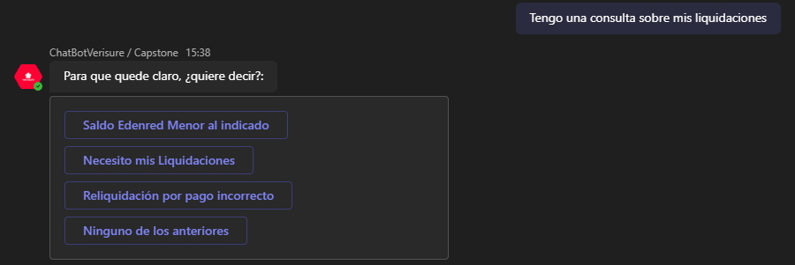

Existe la posibilidad que el chatbot pueda entender que te refieras a más de un tema, por lo cual debes seleccionar el correspondiente a tu consulta. Una vez hecho esto, se nos entregará la respuesta a la consulta.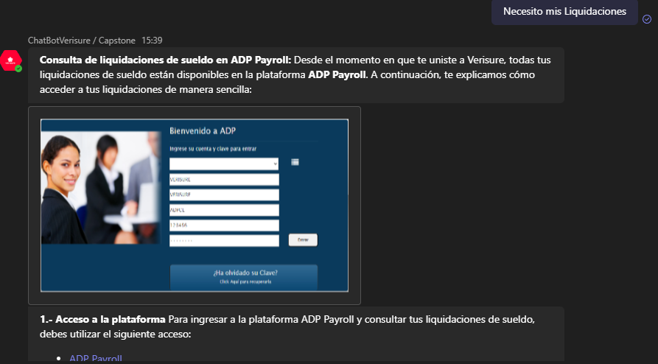

Una vez recibida la respuesta a nuestra consulta, se nos preguntará si eso ha respondido nuestra duda.

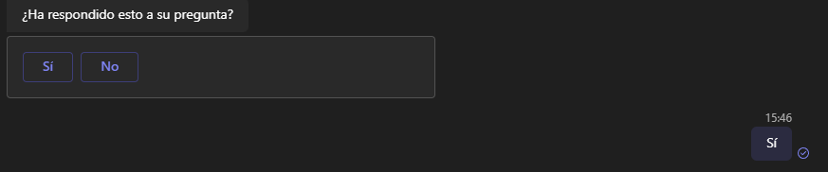

Después de responder afirmativamente sobre la respuesta, se le pedirá que califique del 1 al 5 la atención recibida, donde podrá hacerlo tanto presionando las estrellas como escribiendo el número en la conversación.

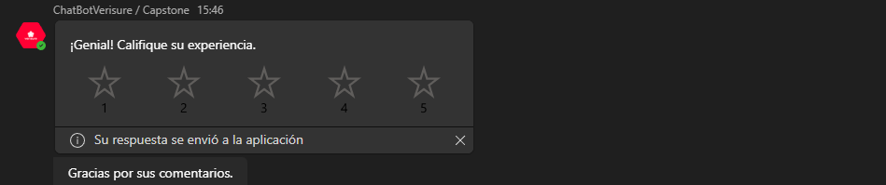

También puedes solicitarle contactar con un agente mediante el envío de tickets a través de la plataforma jira, es tan sencillo como escribir en la conversación “Contactar a un ejecutivo” o alguna frase similar. Una vez hecho esto, se le entregará la información necesaria.

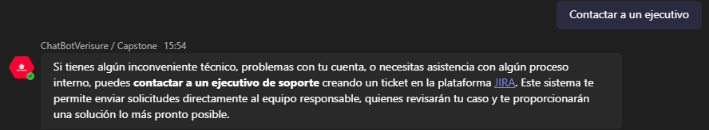

## **Instrucciones para administradores**

**Creación de un tema**

La herramienta cuenta con 2 formas de entregar información y enriquecer las respuestas que entregue el ChatBot.

**Adición de conocimiento**

La primera forma se basa en la adición de conocimiento en base a páginas o enlaces. los cuales deberán contener la información requerida para que el chatbot pueda responder en base al contenido de estas. Para esto simplemente se debe pulsar en el apartado de información general el bloque que dice ”agregar conocimiento”

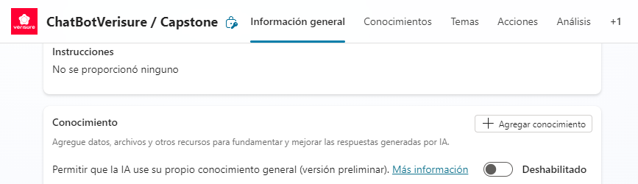

esto abrirá una ventana en la que se nos preguntará la forma a utilizar para agregar conocimientos. Deberemos pulsar en la opción ”Sitios web públicos”

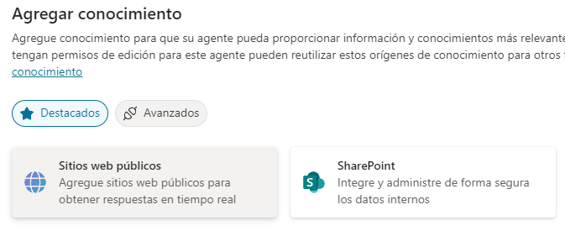

esto abrirá una nueva ventana donde deberemos escribir el enlace de la página a utilizar y pulsar en agregar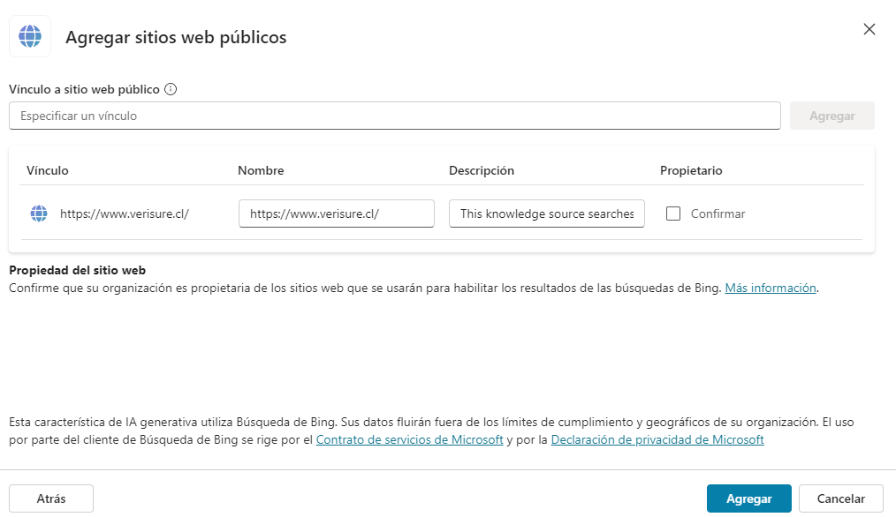

De esta forma el conocimiento ya estará cargado en el chatbot y se le podrá hacer consultas en torno al contenido de la página agregada.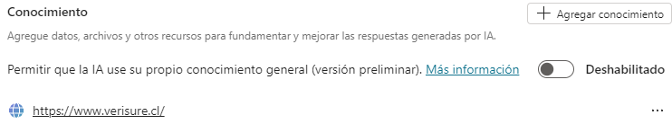

**Creación de un tema**

La segunda forma de agregar información al chatbot es de forma manual en donde entregaremos las preguntas para activar el tema, las respuestas, algunas imágenes como decoración para mejorar el entendimiento y la conexión entre tópicos.

Para comenzar la creación de un tema iremos al apartado de ”Temas” y pulsaremos en el botón “Agregar un Tema” seleccionando la opción “Desde cero”

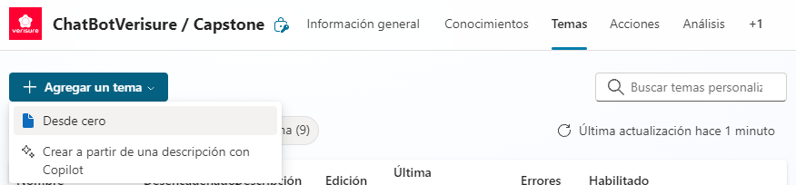

**Adición de preguntas**

Luego de crear el tópico deberemos pasar a la inclusión de preguntas desencadenadoras. para esto pulsaremos la palabra “Editar” en el bloque del tópico llamado “Desencadenador”. Esto abrirá una ventana donde deberemos agregar preguntas/frases desencadenantes que tengan relación con el tema a responder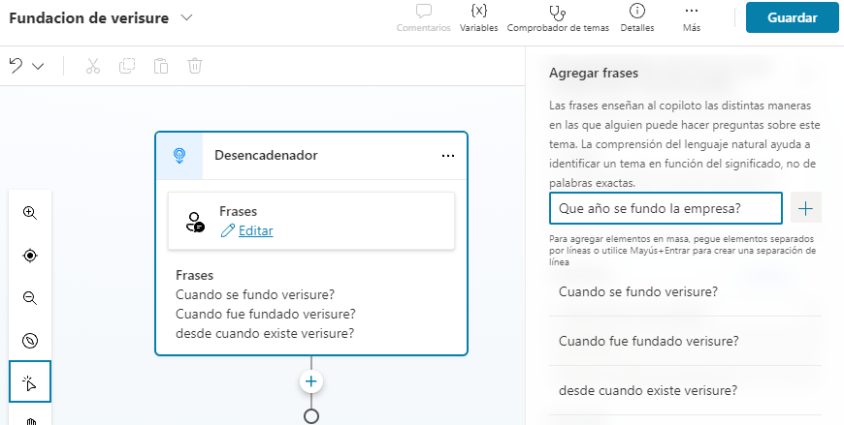

**Adición de respuesta**

Después de haber agregado las preguntas/frases desencadenantes podemos pasar a la adición de una respuesta relacionada a las preguntas. Para esto deberemos pulsar el símbolo “+” y seleccionar la opción “Enviar un mensaje”

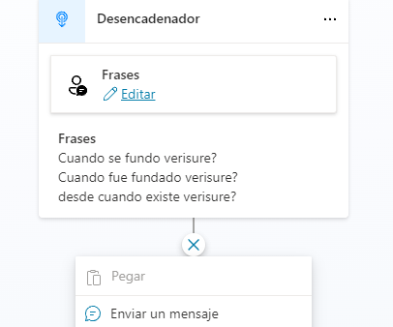

Esto generará en el tópico un bloque de mensaje. en donde podremos agregar la respuesta a la pregunta realizada por el colaborador.

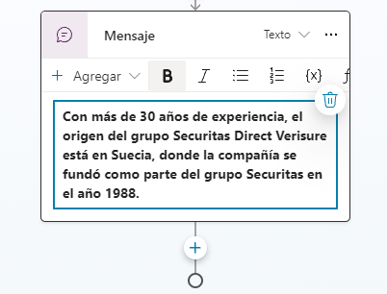

**Adición de imágenes**

En caso de querer agregar imágenes para decorar visualmente el tópico

deberá seleccionar la opción “Agregar” que se encuentra dentro del bloque del mensaje creado anteriormente y deberá seleccionar la opción imagen.

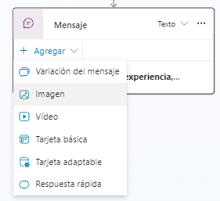

Esto abrirá una ventana en la que debemos incluir el título de la foto a agregar y el enlace de la foto. pues solo se pueden agregar imágenes que estén subidas a internet.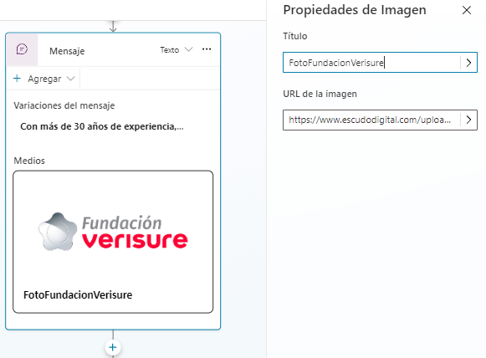

**Cierre del Tema**

Luego de finalmente tener las preguntas y las respuestas dentro del tópico debemos cerrar el tema. normalmente es recomendable terminar el tema con una encuesta para registrar la utilidad del tópico. para esto nuevamente deberemos pulsar el símbolo “+” seleccionamos la opción “Administración de temas” luego en “Ir a otro tema” y finalmente seleccionamos “Fin de la conversación”

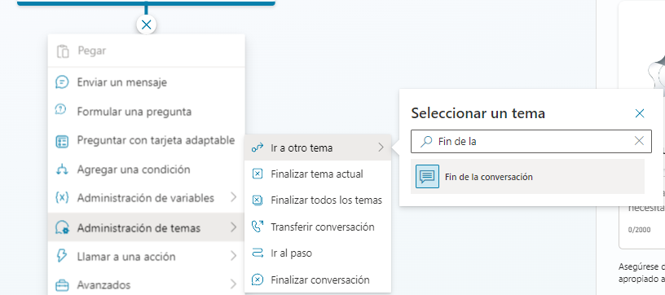

**Configuración de canales**

Para realizar la configuración de canales en los cuales estará disponible el chatbot, debe dirigirse al apartado “Canales”, dentro de copilot studio.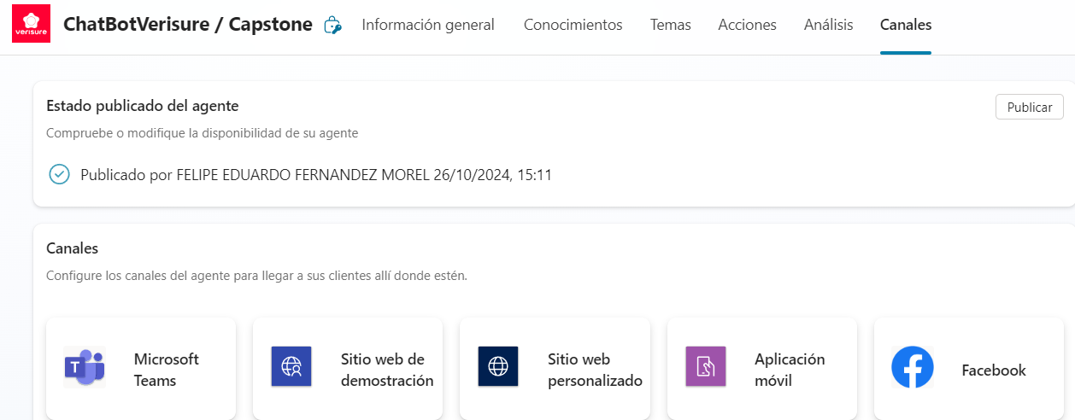

Una vez en el apartado, deberá seleccionar el canal en el cual desea dejar disponible el chatbot, en este caso será Microsoft teams. Al presionar el canal, se le solicitará información requerida antes de la habilitación.

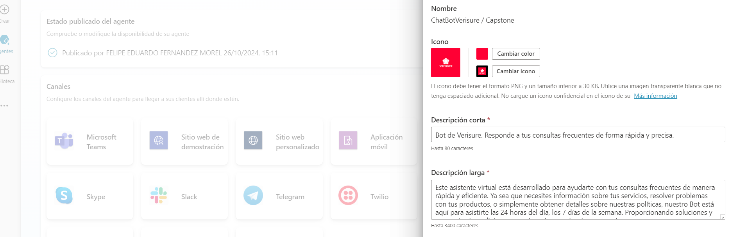

Por último, ya completada la información deberá realizar la publicación del chatbot.

**Publicación del chatbot**

Para realizar la publicación del chatbot, es realmente sencillo, para empezar debe presionar el botón de publicar en la parte superior derecha del chatbot en copilot studio y listo, la nueva versión de la herramienta será publicada.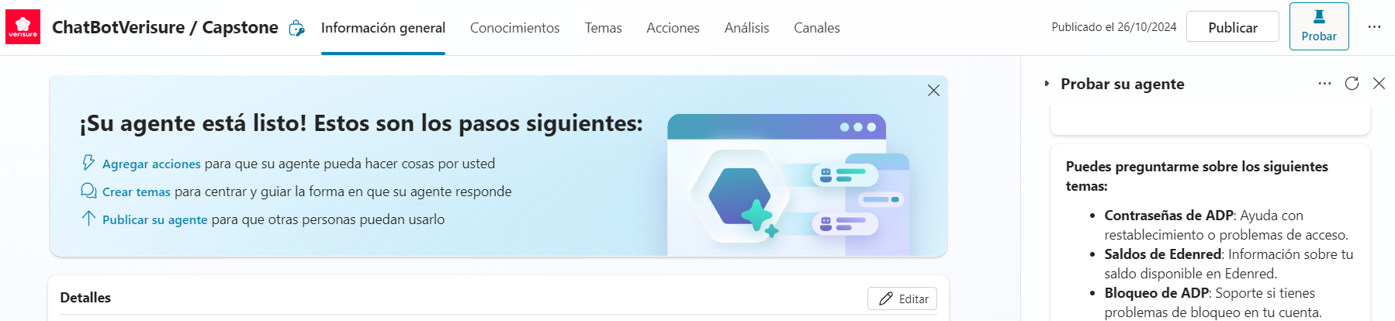

**Revisar métricas**

Para revisar las métricas del chatbot tendremos que dirigirnos a la sección “Análisis” dentro del chatbot 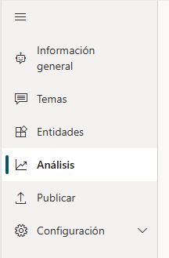

Esta tomará un tiempo, ya que comenzará a cargar todos los datos dentro de la plataforma integrada de PowerBI.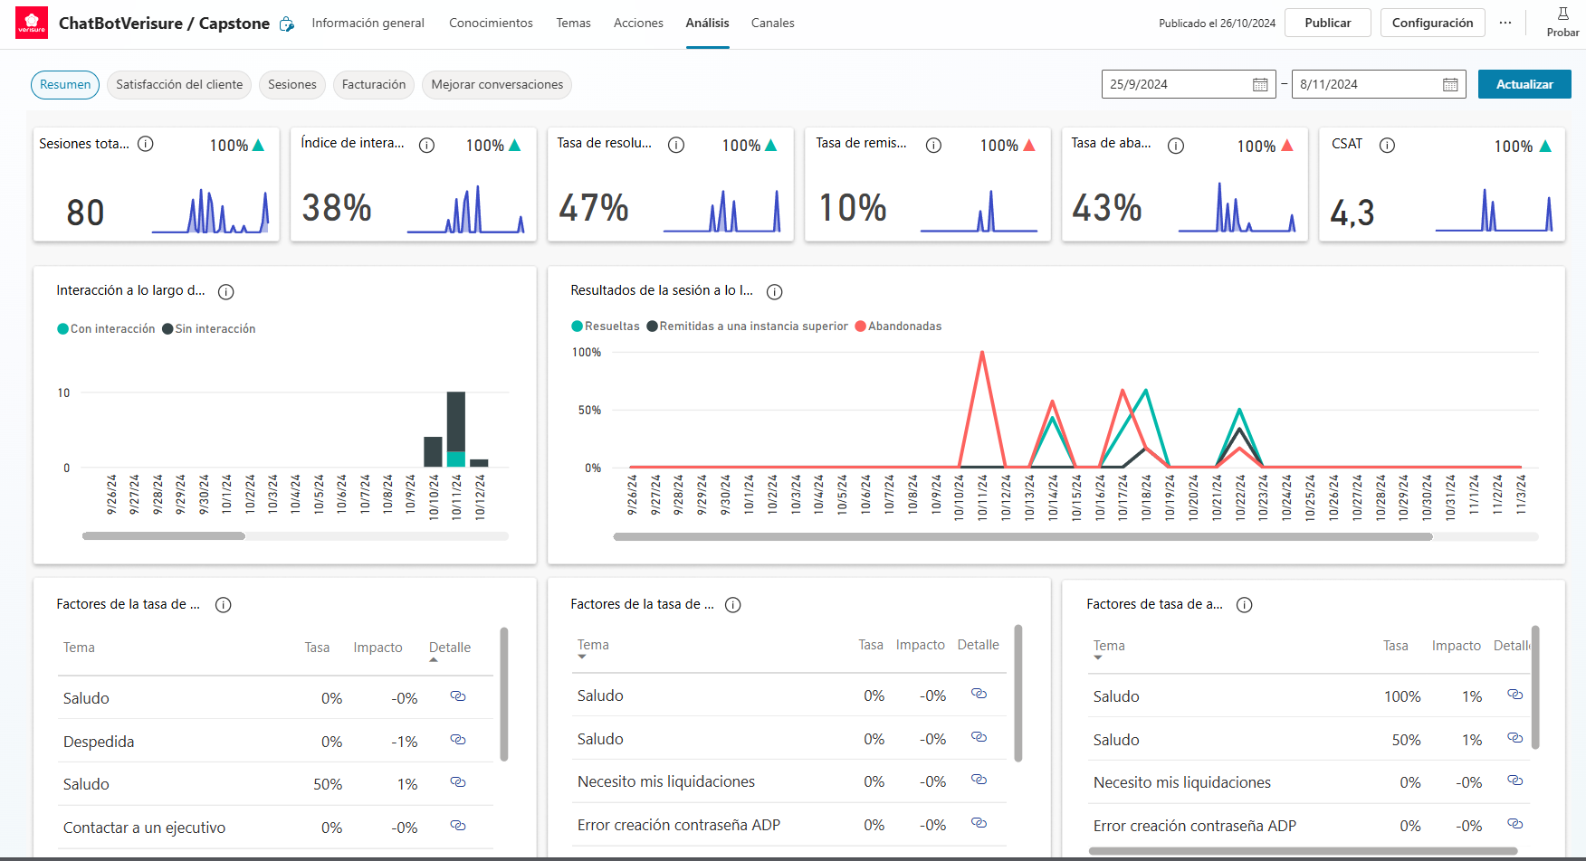

**Filtrar métricas**

Para comenzar a filtrar datos dentro de análisis de chatbot hay 4 secciones en la cual el usuario puede visualizar, las cuales son “Resumen”análisis, “desencadenar Temas”, “Satisfacción del cliente ", "Sesiones " y “Facturación”.

En caso de no encontrar datos cargados dentro de análisis se requiere elegir fechas específicas y actualizar para visualizarlas en las tablas.

**Exportación del chatbot**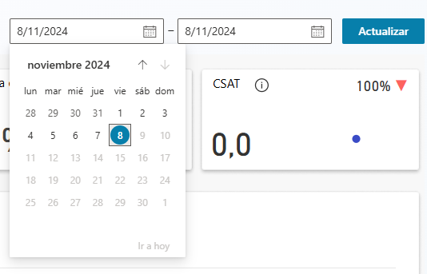

Para la exportación del chatbot para utilizarlas en otras plataformas tendremos que seguir un paso específico para descargar el modelo, una vez dentro de la página Copilot studio entraremos al chatbot que queramos exportar

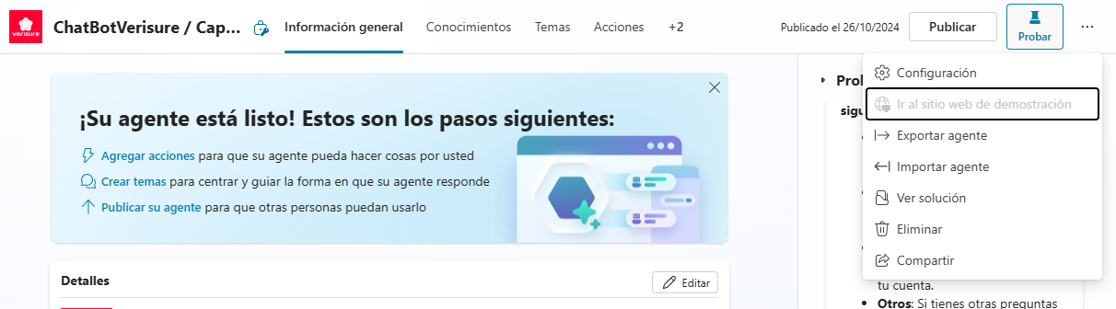

La exportación lo redirigirá a la ventana en donde tendrá que crear una nueva solución.

Una vez creado se le redirigirá y va a elegir el “Agregar Existente / Agente” en donde saldrá el listado de chatbots creados.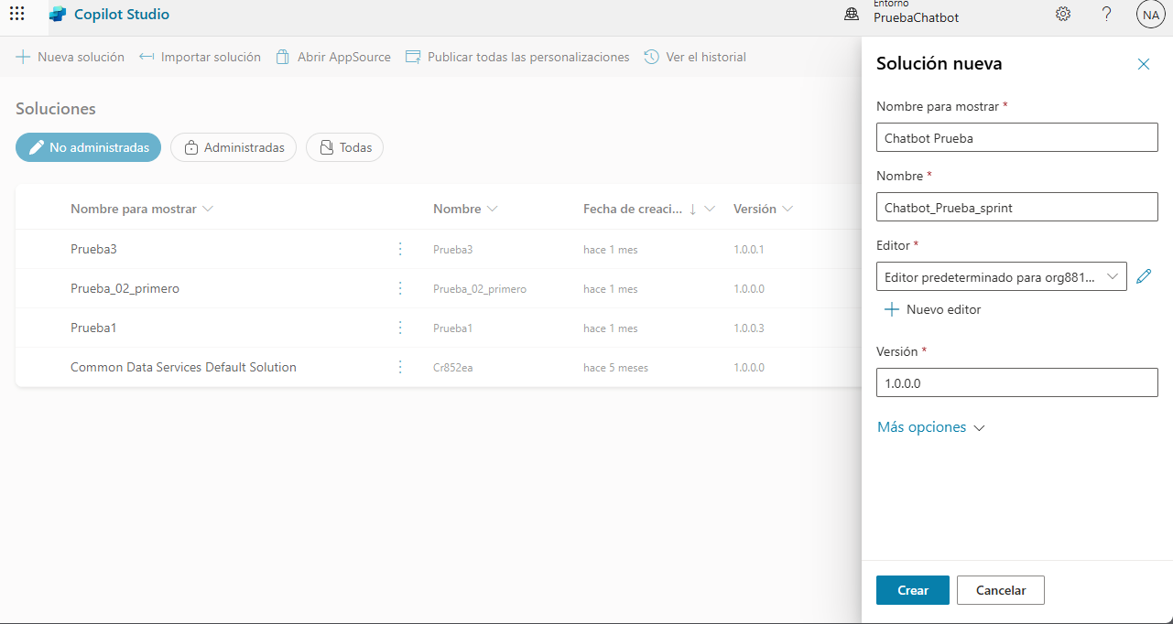



Una vez cargado el chatbot, elegirá la opción “Publicar todas las personalizaciones”, una vez subida, volverá a la opción de volver a soluciones, le dará click a los 3 puntos de la solución y el agente que eligió y le da “Exportar Solución“ y se le descarga un archivo.zip

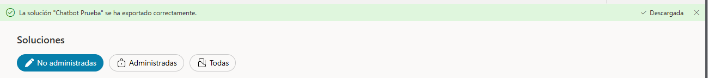

**Importación del chatbot**

Para comenzar con la importación del chatbot, tendremos que entrar al “Copilot Solutions” para poder exportarlo, una vez dentro elegimos “Importar Solución” y elegimos el archivo.zip del punto de exportación.

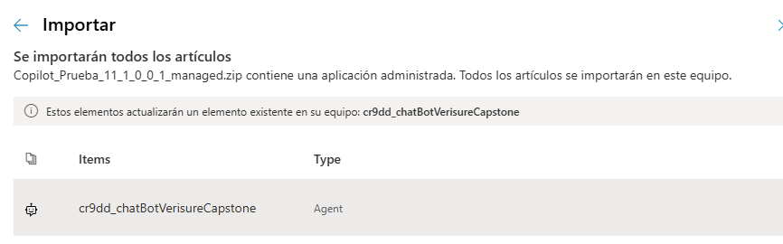

Una vez cargada se puede verificar dentro de el apartado de soluciones y podrá encontrar el chatbot exportado. Este podrá utilizarse con normalidad y publicarse en caso de que se necesite.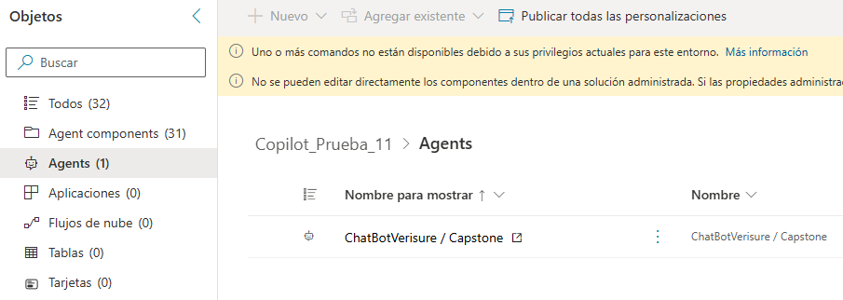

# **Mantenimiento y Actualización**

Para garantizar el correcto funcionamiento del chatbot, es esencial realizar un mantenimiento y actualización esporádicos para evitar errores y adición de funcionalidades nuevas. Estas pueden ser

* **Actualización de respuestas y contenidos de tópicos**: A medida que surjan nuevas políticas o cambio de información dentro de la empresa, es necesario actualizar los tópicos del chatbot para asegurar la correcta entrega de información para los colaboradores
* **Actualización de documentación interna:** A medida que surjan cambios en el chatbot, se debe mantener una documentación sobre contenidos actuales, incluyendo enlaces e imágenes añadidas a los tópicos.
* **Mantenimiento de imágenes:** A medida que cambian los enlaces de las imágenes públicas, se deben mantener en constante revisión los tópicos con enlaces añadidos para mantener siempre el funcionamiento de estos.
* **Actualizaciones de la plataforma:** A medida que se lancen nuevas versiones de la plataforma Copilot, es importante implementar las actualizaciones para aprovechar mejoras en el rendimiento, seguridad y nuevas funcionalidades que se puedan añadirse a futuro.

# **Mejores Prácticas**

* **Creación de tópico**
  + **Cantidad de contenidos:** Es recomendable que al crear un tópico se asignen como mínimo 10 preguntas frecuentes o variaciones de la misma pregunta para cubrir diferentes formas en las que los usuarios podrán formular sus consultas
  + **Estructura clara:**  Es recomendable que cada tópico esté claramente definido y que no se sobreponga sobre otros tópicos para evitar respuestas confusas o repetitivas.
* **Adición de conocimientos**
  + **Revisión periódica:** Es recomendable realizar revisiones periódicas de los documentos y fuentes de conocimientos agregadas al ChatBot para asegurar que la información esté actualizada y sea relevante.
  + **Formato consistente:** Es recomendable que la información agregada sea clara y precisa para mejorar la legibilidad y comprensión del usuario
  + **Información sensible:** Es recomendable que al agregar conocimientos a través de documentos. estos no contengan información sensible o privada.
* **Adición de redirecciones**
  + **Redirecciones claras:** es recomendable que las redirecciones a páginas externas estén claramente explicadas, para que los usuarios sepan qué información encontrarán en estos enlaces.
  + **Links en palabras clave:** Es recomendable que en caso de redirección se inserten los enlaces en palabras clave relevantes, en lugar de dejarlos completos, para que el mensaje sea más limpio y profesional.
* **Mejora de la experiencia del usuario**
  + **Respuestas concisas:** es recomendable evitar respuestas extensas. Las respuestas deben ser concisas y directas, ya que los usuarios buscan respuestas rápidas.
* **Mantenimiento y Actualización**
  + **Monitoreo de métricas de uso:** Es recomendable revisar las métricas de interacción constantemente para identificar temas o preguntas que podrían necesitar ser mejoradas o ampliadas.

# **Resolución de Problemas Comunes**

* **No se pueden cargar fotos a los tópicos**
  + Las imágenes deben ser cargadas mediante direcciones web públicas.
* **No se pueden cargar archivos para conocimiento de la IA**
  + Verifica que los documentos añadidos estén en formatos aceptados (PDF, Word, Docs) y que no excedan el tamaño máximo permitido. Además, asegúrate de que el archivo no esté protegido por contraseña, ya que la IA no podrá acceder al contenido en ese caso.
* **No puedo adjuntar direcciones webs al conocimiento de IA**
  + Las direcciones web para el conocimiento de IA deben ser de acceso público, la herramienta no permitirá utilizar direcciones con más de 2 filtros de seguridad.
* **El chatbot no reconoce ciertas palabras o términos especializados**
  + Asegúrate de que los términos utilizados en las consultas sean de uso común o estén definidos en el conocimiento base del chatbot.
* **Las respuestas del chatbot son incompletas o irrelevantes**
  + Esto puede ocurrir si el chatbot no tiene suficiente contexto o información relacionada con la pregunta. Para mejorar la precisión, intenta hacer la consulta en términos más generales o verifica si el contenido relacionado está actualizado en el conocimiento base.
* **El chatbot no se activa al iniciar sesión en la plataforma**
  + Este problema puede deberse a permisos de usuario. Asegúrate de que el colaborador tiene acceso habilitado a la plataforma del chatbot y que su sesión esté activa en la red interna o VPN de la empresa, si es necesario.
* **El chatbot tarda en responder o se congela durante la interacción**
  + Esto puede deberse a problemas de conexión de red o sobrecarga en el servidor. Verifica tu conexión a internet o espera unos minutos antes de intentar nuevamente. Si el problema persiste, contacta al equipo de soporte para una revisión técnica.
* **No se pueden guardar cambios en las configuraciones del chatbot**
  + Asegúrate de que tienes permisos de edición y que no haya otros usuarios editando simultáneamente el mismo recurso. Si el problema continúa, intenta cerrar y reabrir la sesión en la plataforma o consulta al administrador para verificar el estado del sistema.
* **El chatbot empieza a responder con información no relacionada al conocimiento entregado**
  + Esto puede ocurrir si la configuración de inteligencia limitada no está activada. La inteligencia limitada permite que el chatbot se mantenga dentro del conocimiento específico proporcionado, sin generar respuestas adicionales no controladas. Para solucionar este problema, verifica que la inteligencia limitada esté habilitada en la configuración del chatbot. Si no tienes acceso para hacer este cambio, contacte al administrador de la plataforma para que realice la configuración necesaria.